Tematyka tygodnia: Wkrótce Wielkanoc
Propozycje zajęć dla dzieci 5,6-letnich (29.03. 2021 – 02.04.2021)

Dzień 1 Pisanki
- Oglądanie pisanek , rozmowa na ich temat.
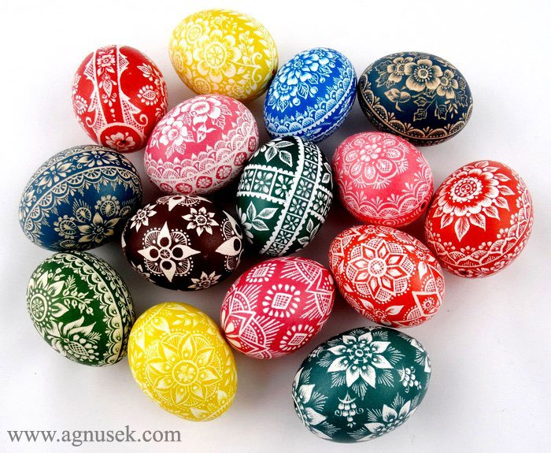
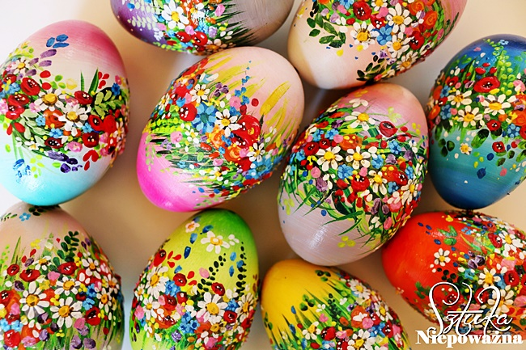
Ćwiczenia poranne – zestaw 25.
• Ćwiczenia dużych grup mięśniowych Przedświąteczne porządki.
Dzieci naśladują odkurzanie, trzepanie dywanów, mycie okien i wycieranie kurzu z mebli znajdujących się na różnej wysokości.
• Ćwiczenie nóg Po schodach.
Dzieci naśladują zbieganie po schodach. Biegną w miejscu, z wysokim unoszeniem kolan. Potem wchodzą po schodach – maszerują w miejscu, z wysokim unoszeniem kolan i z przechylaniem się na boki.
• Czworakowanie Zajączki wielkanocne.
Dzieci naśladują sposób poruszania się zajączków – całe dłonie mają oparte na podłodze,
podciągają nogi do rąk. Co pewien czas zatrzymują się, stają słupka – wykonują przysiad,
palce wskazujące trzymają przy uszach, rozglądają się na boki. Potem zmieniają kierunek
poruszania się.
• Bieg Wesołe kurczątka.
Dzieci dobierają się parami, stają jedno za drugim. Pierwsze kurczątko przy dźwiękach
tamburynu odbiega od drugiego, które stoi w miejscu. Kiedy zabrzmią dźwięki bębenka,
pierwsze kurczątko zatrzymuje się, a drugie dobiega do pierwszego i staje za nim. Podczas
powtórzenia zabawy drugie kurczątko staje się pierwszym i prowadzi.
• Marsz po obwodzie koła – Spacer baranków.
Dzieci maszerują po kole i rytmizują tekst: Bielutkie baranki sobie spacerują, na Wielkanoc
wyczekują, trzymając rękę przy oczach, rozglądają się na boki, cicho pobekując: Bee, bee, bee.
Zajęcia 1. Słuchanie wiersza Doroty Gellner Pisanki.
• Słuchanie wiersza.
Patrzcie,
ile na stole pisanek!
Każda ma oczy
malowane,
naklejane.
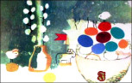
Każda ma uśmiech
kolorowy
i leży na stole grzecznie,
żeby się nie potłuc
przypadkiem
w dzień świąteczny.
Ale pamiętajcie!
Pisanki
nie są do jedzenia
Z pisanek się wyklują
świąteczne życzenia!
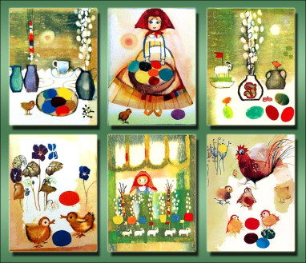
https://jarmila09.wordpress.com/2013/03/30/pisanki-dorota-gellner/

• Rozmowa na temat wiersza.
− Co znajduje się na stole? Jak wyglądają pisanki? Co wykluje się z pisanek?
• Poznawanie ciekawostek na temat pisanek.
• Dawniej uważano, że pisanki mają magiczną moc, dlatego np. dotykano nimi grzbietów bydła, aby było zdrowe i płodne, toczono je wzdłuż zagonów oziminy, żeby zapewnić sobie dobry urodzaj.
• Były one darem, który miał zapewnić obdarowanej osobie wszelką pomyślność (także w sprawach sercowych).
• Pełniły one rolę wykupu w obrzędach wielkanocnych, np.: dyngusa, chodzenia z barankiem
lub kurkiem.
• Ludzie bogaci obdarowywali się drogimi pisankami, ze złota, przyozdobionymi szlachetnymi
kamieniami. Francuski jubiler Peter Carl Fabergé wykonał takie drogie pisanki na zamówienie cara Rosji.
• Pisanki służyły do zabawy zwanej taczanką.
Turlało się po stole malowane jaja, zderzając je ze sobą. Wygrywała ta osoba, której pisanka
się nie potłukła.
• Zabawa ruchowa z elementem turlania – Rozsypane pisanki.
Dzieci delikatnie turlają się po podłodze w różnych kierunkach, zwracając uwagę na zachowanie
zasad bezpieczeństwa.
Zajęcia 2. Wykonywanie pisanek według własnych pomysłów.
Jajka ugotowane na twardo lub wydmuszki z jajek, kolorowy papier, bibuła, folia samoprzylepna, resztki materiałów, włóczka, elementy świąteczne wycięte z kolorowych gazet, flamastry.
Wspólnie z rodzicami ozdabianie jajek dostępnym w domu materiałem i według własnych pomysłów.

